**SIMULAREA ȘI OPTIMIZAREA TRAFICULUI URBAN**

LUCRARE DE LICENŢĂ

|  |  |  |
| --- | --- | --- |
|  | Absolvent: | **Edwin-Wilhelm HOBOR** |
|  |  |  |
|  | Coordonator ştiinţific: | **titlul ştiinţific Prenume NUME** |

**2015**

|  |  |  |  |  |
| --- | --- | --- | --- | --- |
|  |  | |  | |
| DECAN, |  | | DIRECTOR DEPARTAMENT, | |
| **Prof. dr. ing. Liviu MICLEA** |  | **Prof. dr. ing. Rodica POTOLEA** | |

Absolvent: **Edwin-Wilhelm HOBOR**

**TITLUL LUCRĂRII DE LICENŢĂ**

1. **Enunţul temei:** *Scurtă descriere a temei lucrării de licenţă şi datele inițiale*
2. **Conţinutul lucrării:** *(enumerarea părţilor componente) Exemplu: Pagina de prezentare, aprecierile coordonatorului de lucrare, titlul capitolului 1, titlul capitolului 2,… titlul capitolului n, bibliografie, anexe.*
3. **Locul documentării**: *Exemplu*: Universitatea Tehnică din Cluj-Napoca, Departamentul Calculatoare
4. **Consultanţi**:
5. **Data emiterii temei:** 1 noiembrie 2014
6. **Data predării:** 18 Iunie 2015 (*se va completa data predării*)

|  |  |
| --- | --- |
| Absolvent: | ____________________________ |
|  |  |
| Coordonator ştiinţific: | ____________________________ |

**Declaraţie pe proprie răspundere privind**

**autenticitatea lucrării de licenţă**

Subsemnatul(a)**________________________________________________________________________________________________________________________**, legitimat(ă) cu _______________ seria _______ nr. ___________________________   
CNP _______________________________________________, autorul lucrării ____________________________________________________________________________________________________________________________________________________________________________________________elaborată în vederea susţinerii examenului de finalizare a studiilor de licență la Facultatea de Automatică și Calculatoare, Specializarea ________________________________________ din cadrul Universităţii Tehnice din Cluj-Napoca, sesiunea _________________ a anului universitar __________, declar pe proprie răspundere, că această lucrare este rezultatul propriei activităţi intelectuale, pe baza cercetărilor mele şi pe baza informaţiilor obţinute din surse care au fost citate, în textul lucrării, şi în bibliografie.

Declar, că această lucrare nu conţine porţiuni plagiate, iar sursele bibliografice au fost folosite cu respectarea legislaţiei române şi a convenţiilor internaţionale privind drepturile de autor.

Declar, de asemenea, că această lucrare nu a mai fost prezentată în faţa unei alte comisii de examen de licenţă.

In cazul constatării ulterioare a unor declaraţii false, voi suporta sancţiunile administrative, respectiv, *anularea examenului de licenţă*.

|  |  |  |
| --- | --- | --- |
| Data  _____________________ |  | Nume, Prenume  _______________________________ |
|  |  |  |
|  |  | Semnătura |

**De citit înainte** (această pagină se va elimina din versiunea finală):

1. Cele trei pagini anterioare (foaie de capăt, foaie sumar, declaraţie) se vor lista pe foi separate (nu faţă-verso), fiind incluse în lucrarea listată. Foaia de sumar (a doua) necesită semnătura absolventului, respectiv a coordonatorului. Pe declaraţie se trece data când se predă lucrarea la secretarii de comisie.
2. Pe foaia de capăt, se va trece corect titulatura cadrului didactic îndrumător (consultaţi pagina de unde aţi descărcat acest document pentru lista cadrelor didactice cu titulaturile lor).
3. Documentul curent a fost creat în **MS Office 2007.** Dacă folosiţi alte versiuni e posibil sa fie mici diferenţe de formatare, care se corectează (textul conţine descrieri privind fonturi, dimensiuni etc.).
4. **Cuprinsul** începe pe pagina nouă, impară (dacă se face listare faţă-verso), prima pagina din capitolul **Introducere** tot aşa, fiind numerotată cu 1. Pentru actualizarea cuprinsului, click dreapta pe cuprins (zona cuprinsului va apare cu gri), Update field->Update entire table.
5. Vizualizaţi (recomandabil şi în timpul editării) acest document după ce activaţi vizualizarea simbolurilor ascunse de formatare (apăsaţi simbolul **** din *Home/Paragraph*).
6. Fiecare capitol începe pe pagină nouă, datorită simbolului ascuns Section Break (Next Page) care este deja introdus la capitolul precedent. Dacă ştergeţi din greşeală simbolul, se reintroduce (*Page Layout -> Breaks*).
7. Folosiţi stilurile predefinite (Headings, Figura, Tabel, Normal, etc.)
8. Marginile la pagini nu se modifică (Office 2003 default).
9. Respectaţi restul instrucţiunilor din fiecare capitol.

Cuprins

Capitolul 1. Introducere – Contextul proiectului 1

1.1. Contextul proiectului 1

1.1. Domeniul temei alese 1

1.1.1. (Heading 3 style) 1

Capitolul 2. Obiectivele proiectului 3

Capitolul 3. Studiu bibliografic 4

Capitolul 4. Analiză şi fundamentare teoretică 5

Capitolul 5. Proiectare de detaliu si implementare 5

Capitolul 6. Testare şi validare 5

Capitolul 7. Manual de instalare si utilizare 5

Capitolul 8. Concluzii 5

Bibliografie 5

Anexa 1 (dacă este necesar) 5

# Introducere – Contextul proiectului

## Contextul proiectului

Simularea traficului reprezintă modelarea matematică a sistemului de transport cu ajutorul unei aplicații software pentru a putea planifica, proiecta și opera mai ușor traficul. Ea a început să fie studiată în urmă cu cel puțin 40 de ani și a devenit un domeniu de studiu important în rândul “*Ingineriei Traficului*” și “*Planificarea sistemului de transport*”.

Simularea este importantă deoarece poate studia modele care sunt mult prea complexe să fie studiate în mod analitic și poate fi folosită pentru diverse experimente executate pe scenarii diferite. Poate cel mai complex scenariu care merită să fie studiat și simulat este cel al traficului urban.

*Traficul congestionat* reprezintă cea mai mare problemă in zonele urbane caracterizate de o densitate mare a populației. Intersecțiile devin pline cu cozi de mașini, crescând astfel timpul de așteptare pentru fiecare autovehicul în parte. Datorită acestor cozi de autovehicule și timp crescut de așteptare se produce așa numitul fenomen de furie din trafic. Acest fenomen este caracterizat de un comportament agresiv din partea participanților la trafic care își exprimă practic nemulțumirea cu privire la situația rutieră. Chiar și mediul înconjurător este afectat din cauza blocajelor, fiind crescute emisiile gazelor toxice și consumul de combustibil de la autovehicule.

Există o relație matematică prin care se poate calcula fluxul de mașini de pe un tronson. Presupunem că *Q* reprezintă fluxul de mașini rezultat de pe tronsonul curent (numărul de autovehicule pe oră), *V* reprezintă viteza maximă de pe tronson (kilometri pe oră) și *K* reprezintă densitatea autovehiculelor de pe tronson (numărul de autovehicule pe fiecare kilometru). Astfel, ecuația dintre cele trei elemente va deveni:

*Q = K * V*

*Semafoarele*, denumite și *semnale de control al traficului* reprezintă dispozitivele folosite pentru dirijarea fluxurilor de mașini din intersecții și alte segmente de drum, precum și a pietonilor care vor să traverseze un segment de drum. Semafoarele folosesc trei culori standard pentru gestionare: *roșu*, *galben* și *verde*. Culoarea roșie împiedică orice fel de trafic să se deplaseze pe direcția curentă de mers. Culoarea verde permite participanților la trafic să se deplaseze pe direcția de mers în cazul în care ea este sigură. Culoarea galbenă semnifică tranziția semaforului de la culoarea verde la culoarea roșie sau invers, în anumit cazuri. Rolul acestei culori este de a atenționa participanții din trafic că urmează o tranziție.

Identificarea timpilor optimi pentru fiecare fază a unui semafor reprezintă o problemă importantă studiată de către inginerii de trafic. Există câte un controller care se ocupă de gestionarea semafoarelor dintr-o intersecție. Fiecare controller are propriul mecansim prin care furnizeză semafoarelor diferite configurații pe baza stării curente a intersecției. Câteva din metodele folosite sunt: detectarea autovehiculelor care trec pe un anumit segment de drum prin dispozitive inductive îngropate sub acele segmente, detectarea folosind camere video și o metodă de pixelare. Însă, majoritatea semafoarelor au configurațiile deja făcute și nu folosesc nici o metodă de detecție a traficului.

Există trei tipuri majore de control al traficului:

* *Caotic*
* *Pre-temporizat*
* *Sistem de trafic adaptiv*

Primul tip de control al traficului presupune să avem timpii pentru fazele semafoarelor fixe pe durata întregii zile. Modul caotic reprezintă cel mai prmitiv mod de gestionare al traficului.

Al doilea mod de control al traficului este puțin mai avansat față de cel precedent și presupune dezvoltarea unui plan de timp. Prin aceasta se vor asigna timpi diferiți pentru fiecare fază a semafoarelor în funcție de momentul zilei. Timpurile care se vor asigna vor rezulta dintr-o simulare a scenariului propriu-zis cu diferiți timpi căutând astfel configurația mai eficientă a fazelor. Un exemplu de scenariu pe care am putea să îl simulăm ar putea fi o oră de vârf din trafic când de obicei șoferii se indreaptă către lucru sau către casă. Aceaste ore de vârf apar în majoritatea cazurilor în intervalele de timp 07:00 – 09:00 și 17:00 – 19:00.

Ultimul mod de control al traficului este dependent de stare. Acesta poate configura instatant timpii pentru fiecare fază a semafoarelor în funcție de fluxul care tocmai străbate intersecția. Datele despre fluxuri sunt colectate de către senzori care la rândul lor transmit mai departe informația către un controller care translatează datele într-un set de timpi corespunzători pentru fazele semaforului. Acest mod de control al traficului este puțin mai costisitoare din cauza sistemului de captare a datelor și modelare/translatare a informației. Senzorii care vor prelua datele din trafic trebuie amplasați în fiecare intersecție lângă fiecare semafor. Controllerul care va prelua informațiile de la senzori va putea fi amplasat la nivelul unei intersecții sau o mulțime de intersecții.

Alegerea modului de control al traficului este o problemă majoră in domeniul ingineriei traficului. În lucrarea de față modul de control al traficului ales este cel *pre-temporizat* prin care se simulează diferite configurații ai parametrilor de timpi de la semafoare în contextul a mai multor scenarii.

## Domeniul temei alese

Tema aleasă se încadrează în două mari domenii care se ocupă de simularea traficului. Acestea sunt: *Ingineria Traficului* (Traffic Engineering) și *Planificarea sistemului de transport* (Transportation planning).

### Ingineria Traficului

*Ingineria traficului* (Traffic Engineering) este o ramură a ingineriei civile și se folosește de așa numitele tehnici inginerești pentru a avea ca și rezultat un flux de trafic cât mai sigur și eficient. Aceste tehnici sunt folosite pentru controlul semafoarelor din intersecții, adăugarea unor indicatoare suplimentare sau a unor marcaje pe tronsoane. Gestionarea traficului din intersecții poate fi aplicat pe termen scurt, în cazul unor construcții sau rute ocolitoare aplicate pe diferite sectoare de drum sau pe termen lung, atunci când se cunosc zonele cu traficul cel mai intens.

În prezent, există diverse elemente dinamice care sunt introduse în trafic pentru monitorizarea ei. Aceste elemente pot fi, de exemplu senzori pentru măsurarea fluxurilor de mașini de pe diferite segmente de drum sau indicatoare automatizate care dirijează traficul într-o anumită direcție. Toate aceste sisteme fac parte dintr-un *sistem inteligent de transport* (Intelligent transportation system). Acest tip de sistem are ca și obiectiv principal furnizarea de servicii despre diferite moduri de transport și de gestionare a traficului.

Acest domeniu se ocupă și de *ingineria siguranței de pe autostrăzi*, care reprezintă la rândul său o ramură a ingineriei traficului. Acestă ramură se ocupă de reducerea frecvenței cu care se produc accidentele de pe autostrăzi. Folosește fizica și dinamica autovehiculelor, totodată ia în considerare și factorul psihologic a conducătorilor auto pentru a putea reduce accidentele. Există chiar și un domeniu care se ocupă de factorii psihologici care stau la baza conducătorilor auto care se numește *ingineria factorilor umani*.

Porcesul care stă la baza ingineriei siguranței de pe autostrăzi va fi descris pe scurt în continuare. Primul pas din acest proces ține de identificarea și prioritizarea zonelor de investigat. Se vor lua în calcul zonele care prezintă cea mai mare rată de accidente. În pasul al doilea se vor colecta date care cuprind informații despre semafoare, starea drumurilor, rapoarte de accidente ale poliției și indicatoare. Pasul al treilea constă din analiza propriu-zisă a datelor culese și mai exact identificarea coliziunilor sau a condițiilor de drum care ar putea contribui la accidente. În pasul al patrulea se încearcă găsirea unor posibile măsuri de evitare a acestor evenimente neplăcute din trafic. Pasul al cincelea reprezintă implementarea soluțiilor găsite. În ultimul pas se evaluează rezultatele soluției implementate și în cazul în care frecvența numărului de accidente nu a fost redusă se reia pasul doi din acest proces.

### Planificarea Sistemului de Transport

*Planificarea sistemului de transport* (Transportation planning) se ocupă de evaluarea, proiectarea și amplasarea mijloacelor de transport (acestea includ străzi, autostrăzi și linii pentru transportul în comun). Înainte de planificarea propriu-zisă trebuie definite goluri și obiective, trebuie identificare problemele, eventualele alternative și într-un final elaborarea unui plan. Planificarea trebuie să țină cont de mai multe aspecte provenite din diverse domenii, cum ar fi cel al protecției mediului. În prezent, multe planuri sunt elaborate având la bază protecția mediului înconjurător și folosirea transportului în comun, în favoarea autovehiculelor proprii.

# Obiectivele Proiectului

Proiectul de față are ca și obiectiv principal posibilitatea simulării unor scenarii din traficul urban, precum și optimizarea fluxurilor de autovehicule care trec prin intersecții prin configurarea diferiților parametri ai semafoarelor.

Un sistem de trafic este caracterizat de un număr mare de variabile dinamice. Simularea este o metodă eficientă de optimizare a traficului urban, eliminând necesitatea amplasării senzorilor în intersecții.

# Studiu Bibliografic

În articolul **[1]** autorii prezintă o modalitate de optimizare a traficului urban utilizând un algoritm numit ”*reinforcement learning algorithm*”. Datorită acestui algoritm se rețin timpii de așteptare ai autovehiculelor pentru culorile roșu și verde din fiecare intersecție, după care se setează toată configurația timpilor bazându-se pe aceste valori. Controller-ul folosit va înregistra locațiile autovehiculelor din jurul intersecțiilor înainte ca acestea să ajungă acolo.

Algoritmul folosit în acest articol pentru optimizare funcționează astfel: Agentul primește ca și intrări starea mediului înconjurător și se folosește de funcțiile sale definite intern pentru a lua decizii. Există o funcție de evaluare care va analiza deciziile luate de agent și va returna o valoare în funcție de aceasta. Golul agentului va deveni astfel găsirea unei decizii cu privință la mediul actual care să satisfacă cel mai bine această funcție de evaluare.

Mediul înconjurător conține mai multe stări *s ∈ {S1,...,Sn}*, iar în cazul în care considerăm *m* fiind numărul total de mașini, precum *n* numărul total al stărilor din mediul înconjurător, vor rezulta *nm* configurații posibile pentru trafic. Funția care va analiza dacă decizia luată de către agent este cea mai eficintă va fi mai degrabă o funcție de cost, prin care vom încerca să minimizăm timpii de așteptare a autovehiculelor din intersecții. Astfel, funcția va returna un cost 1 dacă agentul trebuie să aștepte: *R(s, s) = 1*, iar în cazul în care agentul se poate deplasa va returna un cost 0: *R(s, s) = 0*.

Pentru optimizare se va folosi funcția *Q(s, l)* care reprezintă un autovehicul fiind într-o stare, unde *s = [p, d]*, *p* fiind poziția curentă și *d* destinația autovehiculului, iar *l* reprezentând cele două culori posibile ale semaforului: *red* și *green*:

*Q(s, red) = R(s, s) + γV (s)=1+ γV (s)*

și

*Q(s, green) = $\sum_{s'}{P(s, s' )(R(s, s') + γV (s'))}$*

*P(s, s’)* reprezintă probabilitatea ca un autovehicul să treacă la o stare următoare *s’*. Valoarea lui *γ* va fi: *γ < 1* și va transforma funcția *Q* într-o funcție finită. În continuare avem funcția *V(s)*, care repreintă timpul mediu de așteptare a unui autovehicul până la destinație:

*V (s) = P(green|s) Q(s, green) + P(red|s) Q(s, red)*

unde *P(l|s)*, cu *l ∈ {red, green}* reprezintă probabilitatea ca semaforul să fie pe verde sau pe roșu.

Dacă luăm timpii tutror mașinilor care stau la coadă din fiecare intersecție vom obține o decizie locală optimă *A* care va seta semafoarele *i* pe verde:

$$A_{j}^{opt}=\begin{matrix}max \\ A_{j}\end{matrix} \sum_{i∈Aj}{\sum_{s∈{queue}_{i}}{Q\left(s, red\right)- Q\left(s, green\right)}}$$

Datorită faptului că fiecare agent are acces la timpii de așteptare din intersecții, aceștia îșî pot selecta ruta pe care doresc să circule până ajung la destinația prestabilită. Fiecare autovehicul va consulta funcția *V* pentru a selecta tronsonul următor.

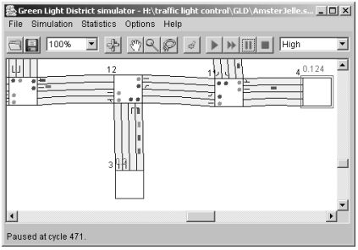În figura 3.1 observăm interfața grafică a simulatorului. Scenariul reprezentat în simulator constă din două noduri terminale, trei intersecții cu semafoare și drumurile dintre ele cu autovehicule în mișcare.

*Figura 3.1 Interfață grafică simulator*

Simulatorul implementat de către autori are posibilitatea să analizeze diferite scenarii din trafic, având posibilitatea desenării scenariilor. Acest simulator dipune de două tipuri de agent: autovehicul și semafor. Fiecare intersecție este controlată de către un controller de semafoare (*TLC*) care ia decizii asupra configurațiilor celor mai optime.

Avantajele acestei metode reies din faptul că, controllerul va calcula timpii de așteptare din intersecții înainte ca autovehiculele să ajungă acolo. Astfel, agenții vor putea lua decizii din timp fiind astfel eficientizată mișcarea lor.

Un dezavantaj al metodei ar putea fi faptul că se folosesc multe ecuații matematice, care pot deveni tot mai complexe pe măsură ce numărul intersecțiilor și agenților cresc. Totodată, punerea în practică a metodei ar însemna instalarea controller-elor între intersecțiile din oraș care doresc să fie optimizate. Această operațiune ar putea fi costisitoare.

Prin acestă metodă de optimizare autorii au reușit să reducă timpul mediu de așteptare cu mai mult de 25% în cazul unui trafic aglomerat.

În articolul **[2]** autorii prezintă un mediu de simualare pentru traficul urban și o posibilă metodă de optimizare prin simularea diferiților timpi ai semafoarelor din intersecții.

Sistemul studiat de către autori a fost o rețea de drumuri care conține două intersecții mari semnalizate din Alexandria, Egipt. Una din intersecții are și o linie de tramvai. Autorii au ales acest scenariu deoarece reprezintă un punct important în care traficul devine congestionat. Figura 3.2 reprezintă acest sistem.

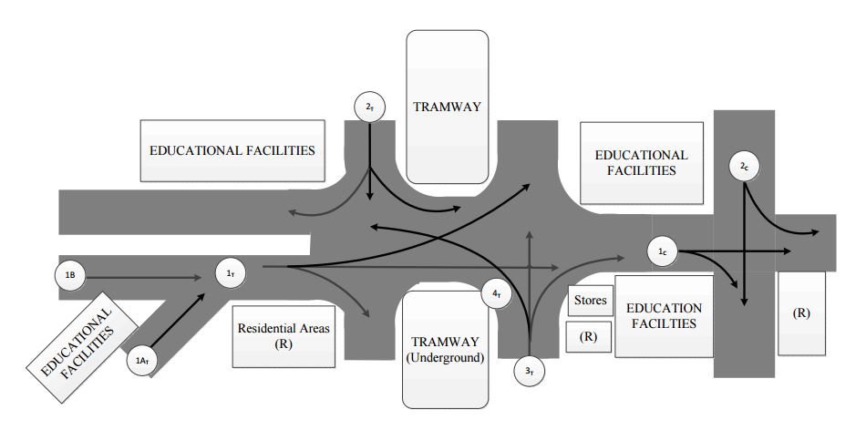

*Figura 3.2 Scenariul studiat (Alexandria, Egipt)*

În continuare au fost definite stările semafoarelor din intersecții si au fost determintate secvențele acestor stări. Tabela 3.1 reprezintă stările semafoarelor, secvențele dintre stări și, totodată timpii stărilor. După cum se vede din tabelă, există două stări posibile pentru un punct de control: *green (G)* și *red (R)*. Fiecare stare este păstrată pentru un anumit timp *T*.

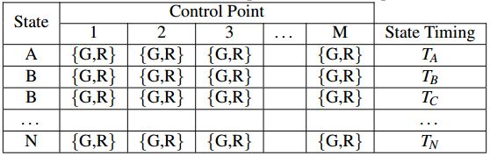

*Tabel 3.1 Forma generală a tranzițiilor stărilor*

Pentru a avea o simulare cât mai eficientă, autorii au împărțit ziua în intervale, în funcție de trafic. Astfel, intervalele orare 7-9 AM, 1-5 PM au fost considerate ore de vârf, în timp ce restul intervalelor orare au fost considerate ore cu trafic normal. Tabela 3.2 reprezintă aceste intervale orare.

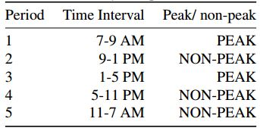

*Tabel 3.2 Tipul traficului pe intervale orare*

Optimizarea semafoarelor a fost executată folosind mecanismul de optimizare evoluționistă a sistemului *ExtendSim*. Variabilele de decizie folosite în procesul de optimizare sunt timpii stărilor ($T_{ik}$) pentru fiecare punct de control *i* din fiecare intersecție *k* și timpii ciclurilor (*C $T_{k}$*) din fiecare intersecție *k*.

$$CT_{k}=\sum_{i=A}^{N}{T_{ik}={(TG+TR)}_{jk},∀ j = \{1,2,...,M\}}$$

unde *k* reprezintă identificatorul intersecției din rețea, *i* reprezintă indexul stării intersecției, *j* reprezintă indexul punctului de control, *N* reprezintă numărul stărilor din intersecție și *M* reprezintă numărul maxim de puncte de control.

Avantajul metodei descrise de către autori constă în faptul că timpii fiecărei intersecții se pot configura împreună cu fazele care vor exista.

Unul din dezavantajele metodei este faptul că se folosește un tool extern (*ExtendSim*), care are propriul mecanism de optimizare implementat nefiind accesibil de către utilizatori. Totodată, simularea a fost executată pe un singur scenariu, cel din *Alexandria, Egipt*, fiind destul de greu să se tragă concluzii concrete de pe urma rezultatelor.

În articolul **[3]** autorul prezintă un model de trafic optim pentru simulare. Modelul ales de către acesta este cel de transmisie celulară (*cell-transmission model*) *CTM* folosit în simulările macroscopice.

Simularea traficului la nivel macroscopic tratează autovehiculele la nivel de densitate (număr de autovehicule pe kilometru), flux (număr de autovehicule care trec pe tronson pe secundă) și nu la nivel individual. Avantajul simulării macroscopice față de cea microscopică este viteza și numărul de scenarii care se pot analiza.

Folosind modelul transmisiei celulare, rețeaua de transport devine împărțită în mai multe celule, fiecare din acestea reprezentând câte o secțiune din drum. O astfel de celulă are asociată diverse atribute fizice, cum ar fi: densitatea *k* (autovehicule/m), densitatea maximă $k_{j}$, viteza fluxului *v* (m/s), fluxul autovehiculelor *q* (autovehicule/s), fluxul maxim de autovehicule $q_{max}$. Relația dintre viteză *v*, densitate *k* și flux *q* este în mod natural *q = v * k*.

Există mai multe politici de control al fazelor semafoarelor din intersecții. Fazele semafoarelor trebuie să asigure un flux sigur al autovehiculelor fără posibile accidente. Politicile definite de către autor sunt:

* *Politică aleatoare de control* – după cum sugerează și numele fazele semafoarelor vor fi interschimbate într-un mod aleator având totodată timpi aleatori pe fiecare fază;
* *Politică cu timpi fixi și offset* – este politica cea mai utilizată în practică prin care se asignează o serie de timpi fixi pentru o intersecție principală A și un offset pentru o intersecție secundară B. Offset-ul respectiv va reprezenta timpul în care intersecția B va trebuie să treacă pe verde asigurând astfel o deplasare continuă a fluxului de autovehicule;
* *Politică locală adaptivă* – folosește senzori pentru detectarea tronsoanelor cu traficul cel mai intens și un controller pentru furnizarea configurației optime pentru fazele semafoarelor.

Avantajul acestei metode este reprezentat de către modelul ales de către autor, *cell-transmission model*, prin care se poate face o modelare macroscopică apropiată de realitate a fluxurilor de autovehicule din mediul urban.

Dezavanatjul metodei alese constă în faptul că nu a fost aleasă o metodă de optimizare a traficului, fiind tratată doar partea de modelare.

# Analiză şi Fundamentare Teoretică

## Definirea modelului

Primul pas în dezvoltarea oricărui scenariu din viața reală o reprezintă definirea unui model corect. Acest model trebuie să prezinte un comportament similar sau cel puțin apropiat cu cel din viața reală. Doar în urma definirii acestui model putem începe o simulare apropiată de realitate.

În cazul mediului de simulare trebuie să ne definim un model pentru un scenariu de gestionare a diferiților parametri a semafoarelor din intersecții. Semafoarele trebuie să permită participanților la trafic să se deplaseze pe toate direcțiile de mers (*stânga*, *înainte* și *dreapta*).

### Analiza unei intersecții

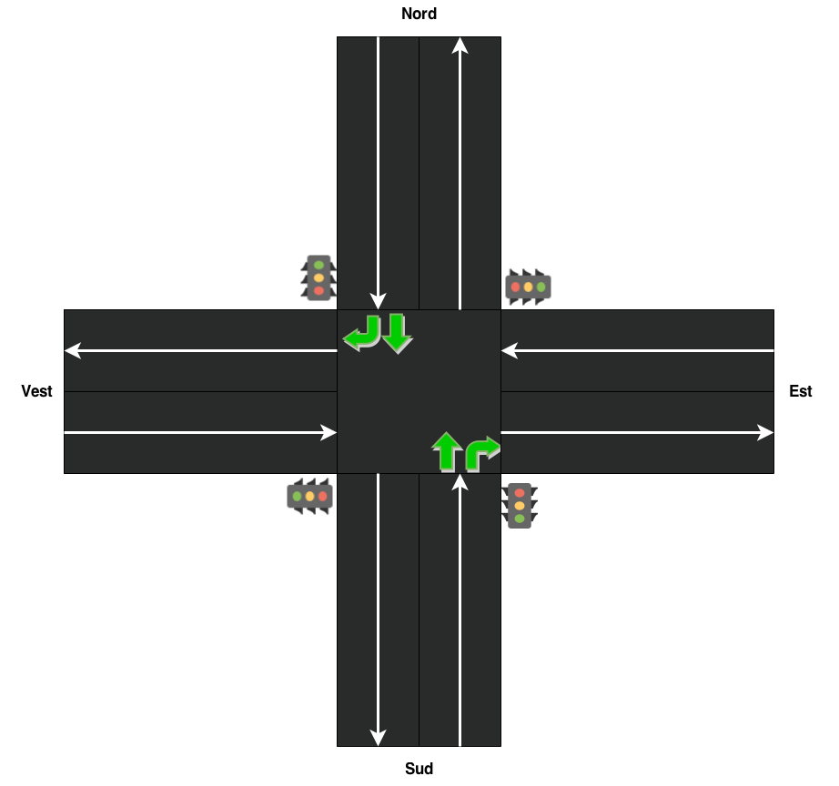Pentru definirea modelului a fost mai întâi studiată o intersecție din viața reală prin care traficul devine mai intens la diferite intervale orare. Intersecția aleasă conține patru tronsoane cu direcții de mers pe ambele sensuri. Numărul de semafoare din intersecție este tot de patru, fiecare având toate cele trei direcții de mers. În primul rând au fost studiate numărul fazelor semafoarelor și timpii pe fiecare fază.

*Figura 4.1 Prima fază*

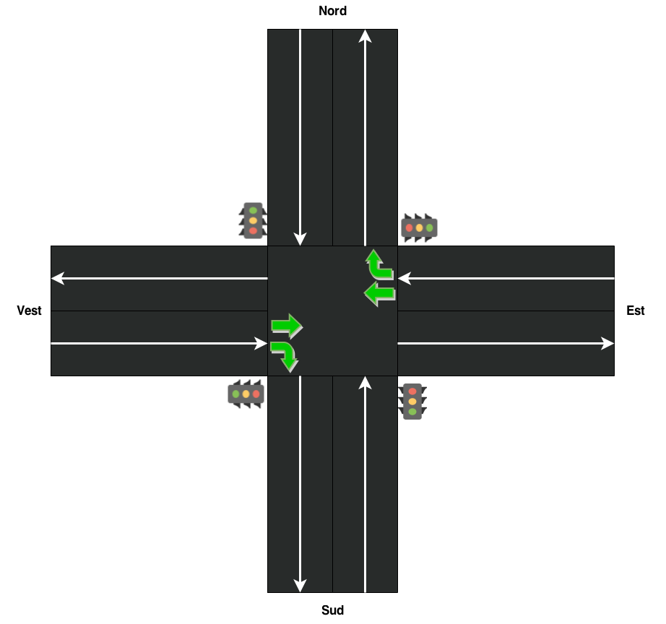În figura 4.1 este prezentată prima fază a celor patru semafoare din intersecție. După cum se vede și în figură, direcțiile de mers pe care semaforul este verde sunt: *Sud → Nord*, *Sud → Est*, *Nord → Sud* și *Nord → Vest*. Pe restul direcțiilor de mers semaforul va fi roșu.

*Figura 4.2 A doua fază*

În figura 4.2 este prezentată a doua fază a celor patru semafoare din intersecție. După cum se vede și în figură, direcțiile de mers pe care semaforul este verde sunt: *Est → Nord*, *Est → Vest*, *Vest→ Sud* și *Vest → Est*. Pe restul direcțiilor de mers semaforul va fi roșu.

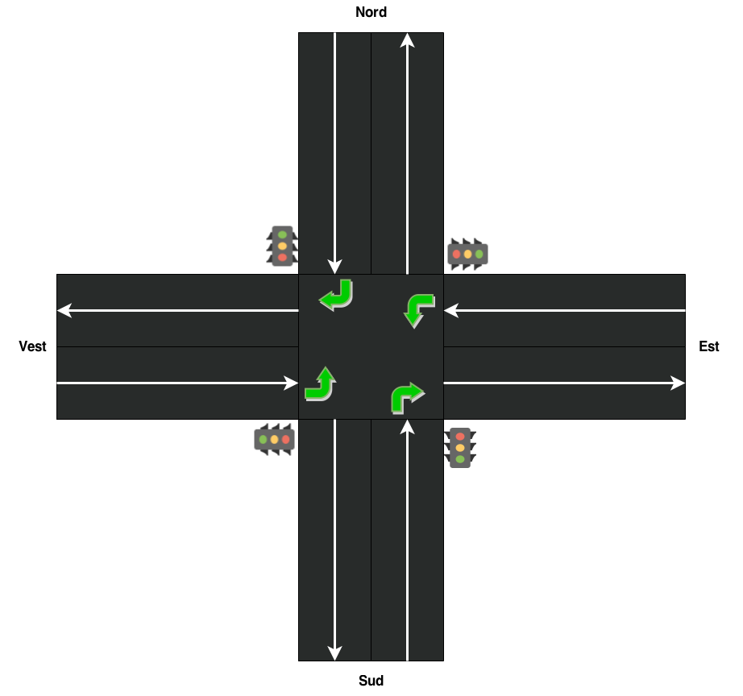

*Figura 4.3 A treia fază*

În figura 4.3 este prezentată a treia fază a celor patru semafoare din intersecție. După cum se vede și în figură, direcțiile de mers pe care semaforul este verde sunt: *Sud → Est*, *Est → Sud*, *Nord→ Vest* și *Vest → Nord*. Pe restul direcțiilor de mers semaforul va fi roșu.

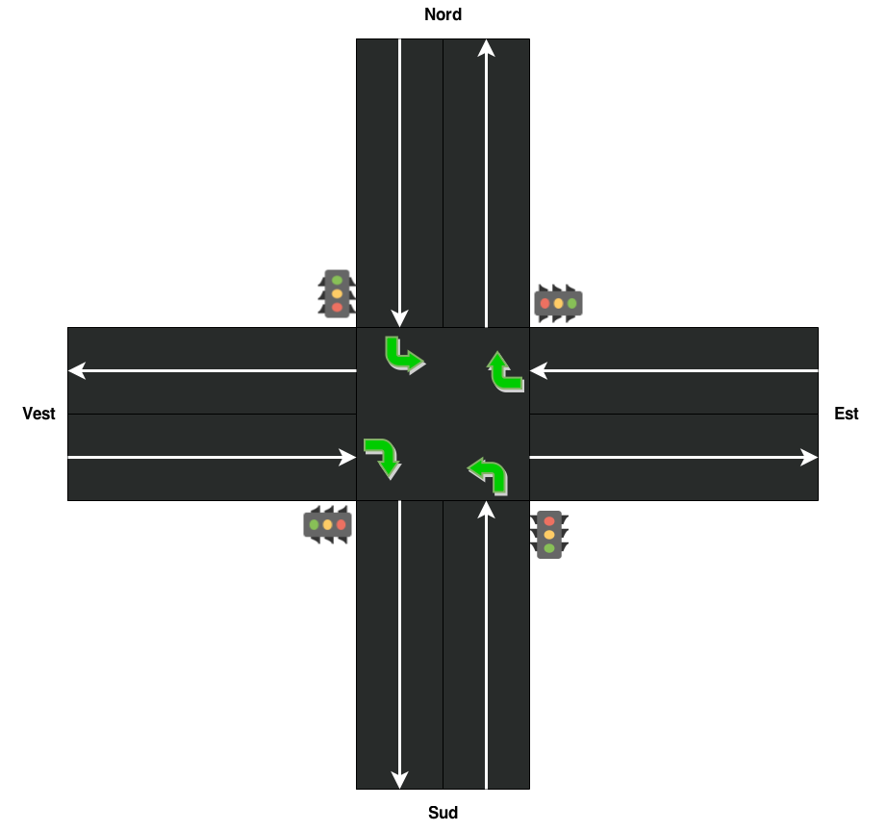

*Figura 4.4 A patra fază*

În figura 4.3 este prezentată ultima fază, cea de-a patra a celor patru semafoare din intersecție. După cum se vede și în figură, direcțiile de mers pe care semaforul este verde sunt: *Sud → Vest*, *Est → Nord*, *Nord→ Est* și *Vest → Sud*. Pe restul direcțiilor de mers semaforul va fi roșu.

|  |  |
| --- | --- |
| Numărul fazei | Durată (secunde) |
| 1 | 30 |
| 2 | 30 |
| 3 | 30 |
| 4 | 30 |

*Tabel 4.1 Timpii fazelor*

În tabela 4.1 sunt specificați timpii petru fiecare fază din intersecția analizată. Conform tabelei durata totală a fazelor este de 120 de secunde, adică 2 minute. Acești timpi răman neschimbați indifererent de starea traficului, fie aceea una normală sau în care se produce o aglomerare a autovehiculelor.

|  |  |
| --- | --- |
| Interval orar | Tip trafic |
| 07:00 – 09:00 | Oră de vârf |
| 09:00 – 12:00 | Trafic normal |
| 12:00 – 14:00 | Oră de vârf |
| 14:00 – 16:00 | Trafic normal |
| 16:00 – 19:00 | Oră de vârf |
| 19:00 – 07:00 | Trafic normal |

*Tabel 4.2 Tipul traficului pe intervale orare*

În tabela 4.2 avem o împărțire pe intervale de timp a unei zile obișnuite de lucru, precum și tipul de trafic prezent în acel moment. Astfel, intervalele de timp în care se vor produce cele mai multe cozi de așteptare în cadrul intersecțiilor vor fi dimineața între orele 07:00 și 09:00, atunci când majoritatea se deplasează către locurile de muncă sau școli, pauza de masă dintre orele 12:00 și 14:00 și nu în utlimul rând seara în intervalul 16:00 – 19:00, atunci când majoritatea se întorc de la locurile de muncă.

### Elementele mediului de simulare

În urma definirii unui model corect pentru mediul de simulare vor rezulta câteva elemente abstracte care vor fi incluse în simulator. Aceste elemente vor fi după cum urmează:

* *Intersecție*
* *Tronson*
* *Semafor*
* *Punct de intrare în simulare*
* *Punct de ieșire din simulare*
* *Autovehicul*

Fiecare intersecție va conține patru semafoare cu trei direcții de mers: *înainte*, *stânga* și *dreapta*. Intersecțiile care conțin cel puțin trei tronsoane vor avea patru faze.

Semafoarele vor funcționa pe două faze: roșu (autovehiculele așteaptă) și verde (autovehiculele se deplasează pe direcția de mers).

Punctele de intrare în simulare vor fi locațiile din care autovehiculele vor pătrunde în mediul de simulare. Acestea vor fi punctele de pornire din ruta fiecărui autovehicul.

Punctele de ieșire din simulare vor fi locațiile prin care autovehiculele vor părăsi mediul de simulare. Aceste puncte vor reprezenta destinațiile participanților la trafic.

## Optimizare

### Algoritm genetic

### Maparea algoritmului genetic pe mediul de simulare

# Proiectare de Detaliu si Implementare

Împreună cu capitolul precedent reprezintă aproximativ 60% din total.

Scopul acestui capitol este de a documenta aplicaţia dezvoltată în aşa fel încât dezvoltarea şi întreţinerea ulterioară să fie posibilă. Cititorul trebuie să identifice funcţiile principale ale aplicaţiei din ceea ce este scris aici.

Capitolul ar trebui sa conţină (nu se rezumă neapărat la):

* schema generală aplicaţiei,
* descriere a fiecărei componente implementate, la nivel de modul,
* diagrame de clase, clase importante şi metode ale claselor importante.

# Testare şi Validare

Aproximativ 5% din total.

# Manual de Instalare si Utilizare

În secţiunea de Instalare trebuie să detaliaţi resursele software şi hardware necesare pentru instalarea şi rularea aplicaţiei, precum şi o descriere pas cu pas a procesului de instalare. Instalarea aplicaţiei trebuie să fie posibilă pe baza a ceea ce se scrie aici.

În acest capitol, trebuie să descrieţi cum se utilizează aplicaţia din punct de vedere al utilizatorului, fără a menţiona aspecte tehnice interne. Folosiţi capturi ale ecranului şi explicaţii pas cu pas ale interacţiunii. Folosind acest manual, o persoană ar trebui să poată utiliza produsul vostru.

# Concluzii

Cca. 5% din total.

Capitolul ar trebui sa conţină (nu se rezumă neapărat la):

* un rezumat al contribuţiilor voastre
* analiză critică a rezultatelor obţinute
* descriere a posibilelor dezvoltări şi îmbunătăţiri ulterioare

# Bibliografie

[1] A. Bak, S. Bouchafa, and D. Aubert, "Detection of independently moving objects through stereo vision and ego-motion extraction," in *IEEE Intelligent Vehicles Symposium (IV)*, San Diego, USA, 2010, pp. 863-870.

[2] A. Chambolle and T. Pock, "A First-Order Primal-Dual Algorithm for Convex Problems with Applications to Imaging," *Journal of Mathematical Imaging and Vision,* vol. 40, pp. 120-145, 2011.

[3] R. C. Gonzalez and R. E. Woods, *Digital Image Processing. Second Edition.*: Addison-Wesley Longman Publishing Co., Inc., 2001.

[4] Ajax Tutorial, <http://www.tutorialspoint.com/ajax/>.

[1] Marco Wiering, Jilles Vreeken, Jelle van Veenen, and Arne Koopman, "Simulation and Optimization of Traffic in a City" in *IEEE Intelligent Vehicles Symposium*, 2004, pp. 453 – 458.

[2] Ahmed A. Ezzat, Hala A. Farouk, Khaled S. El-Kilany, Ahmed F. Abdel Moneim, "Optimization Using Simulation of Traffic Light Signal Timings" in *International Conference on Industrial Engineering and Operations Management*, Bali, Indonesia, 2014.

[3] Tan Nguyen, "A Flexible Model For Traffic Simulation And Traffic Signal Control Optimization" in *COMP3740*, Australia, 2014.

Traffic Simulation, <http://en.wikipedia.org/wiki/Traffic_simulation>.

Traffic Engineering, <http://en.wikipedia.org/wiki/Traffic_engineering_(transportation)>.

Transportation Planning, <http://en.wikipedia.org/wiki/Transportation_planning>.

# Anexa 1 (dacă este necesar)

…

Secţiuni relevante din cod

…

Alte informaţii relevante (demonstraţii etc.)

…

Lucrări publicate (dacă există)

etc.